校外劳务费使用方法

登录网址：

<http://192.168.10.117/!HR/Employee/TempEmployeeDefault.aspx>

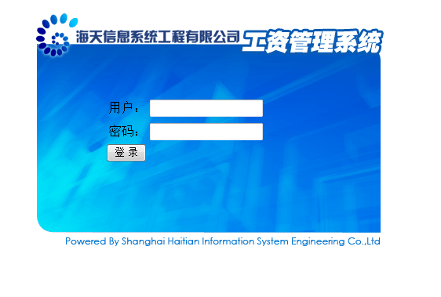

登陆账户：CJ0299

第一步：校外人员管理——修改校外人员信息——员工姓名

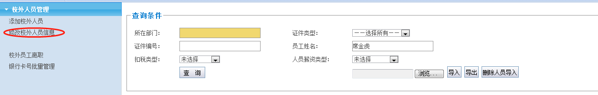

查找你添加的人员是否已经注册

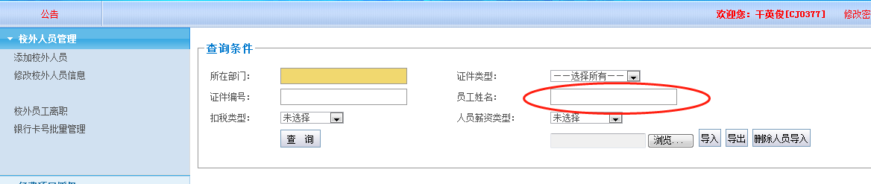

第二步：如没有此人，校外人员管理——添加校外人员——入职

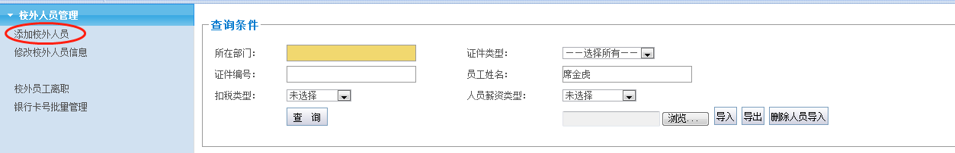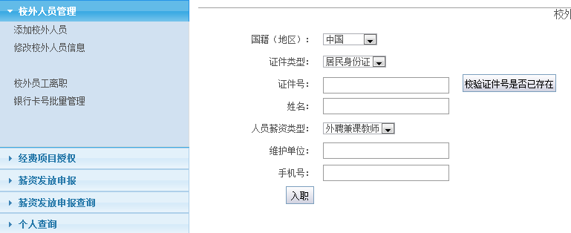

新增账号：

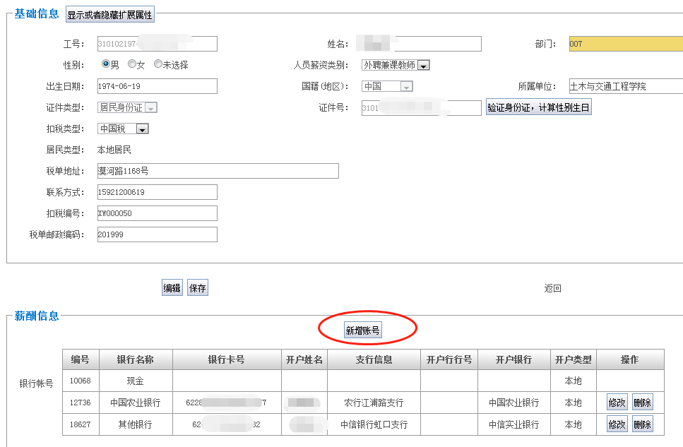

1. 上海农业银行添加方法

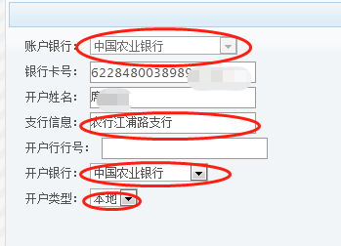

2上海其他银行添加方法

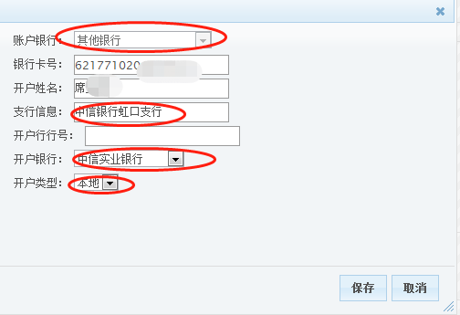

1. 外地银行添加方法

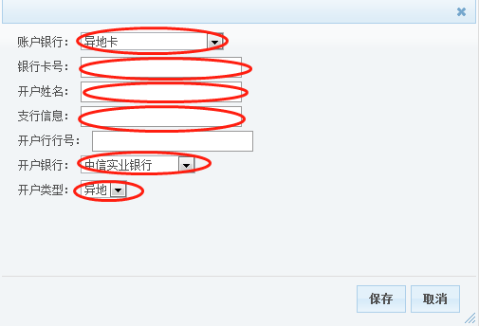

第三步：劳务费添加

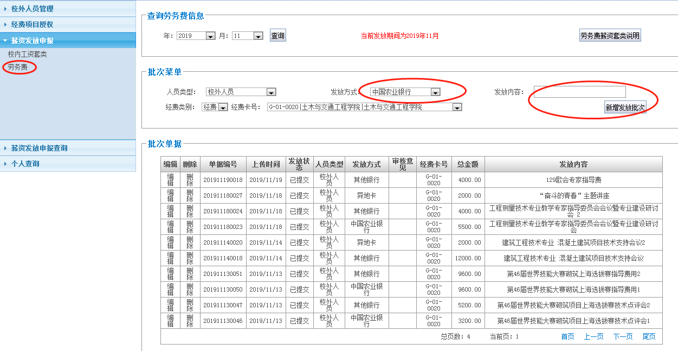

一个项目内的专家 如果有3种要分3类

1、农业银行 2、其他银行3、外地银行 如都是同一类就开一个

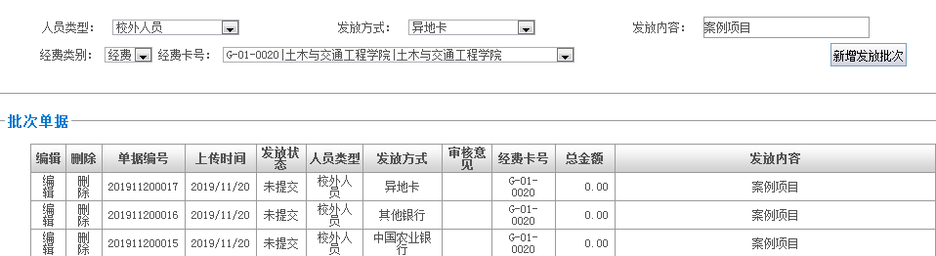

点编辑

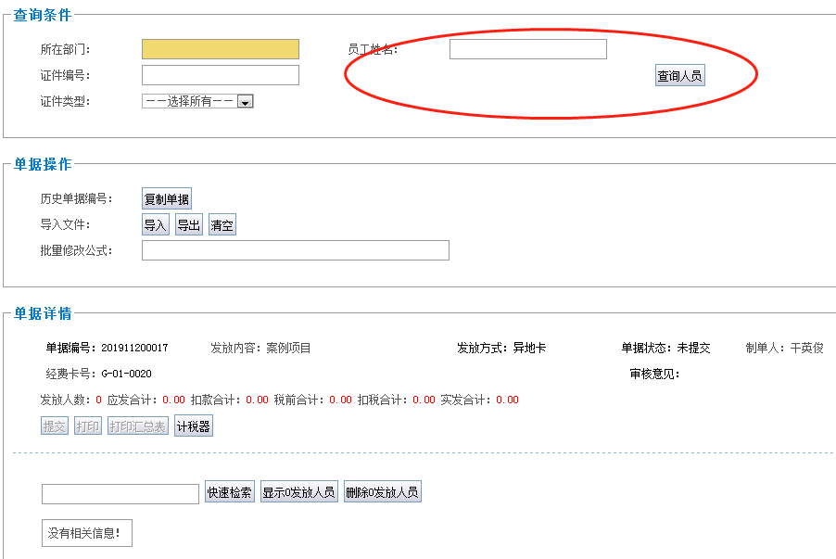

查找相关人，添加——编辑金额——提交—抄写单据编号填写在单子上——交财务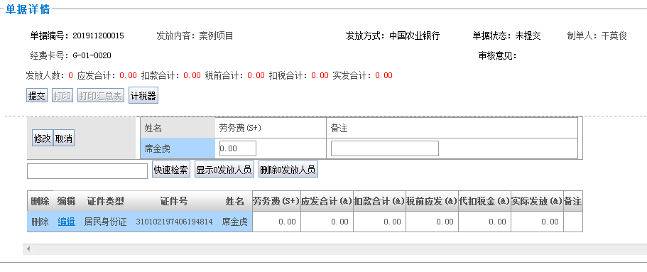

同一纸质单据有多编号的请都填写在单据上

学生劳务：<http://192.168.10.117:90>

账户 CJ0299

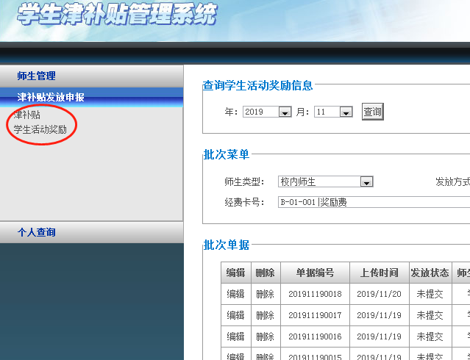

其他类同上面专家费